CASOS Y DEFECTOS
Proyecto: Tienda Virtual (nopCommerce)
Autora: María Elena Navarro Amaya (QA)

- Objetivo: El presente documento reúne el análisis, el diseño y la ejecución de casos de prueba manuales sobre el campo “Cantidad- (Quantity)” de la ficha de producto de la tienda virtual nopCommerce, así como el reporte y la clasificación de los defectos encontrados. Se aplican las técnicas de partición de equivalencia y análisis de valores límite, y los defectos se clasifican según su severidad y prioridad.

1. Elección y análisis del campo:
1.1 Campo seleccionado:
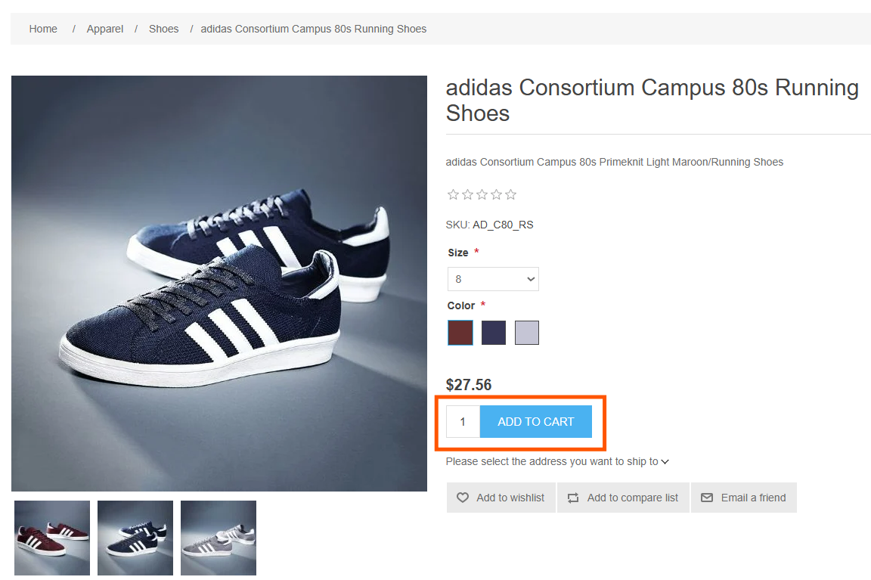
Se seleccionó el campo “Quantity (cantidad)” de la sección producto. Este campo permite al usuario indicar cuántas unidades desea comprar antes de pulsar “Add to cart”.

1.2 Regla de validación: La cantidad debe ser un número entero positivo comprendido entre 1 y 10 00. En donde:
- Valor mínimo: 1. El sistema rechaza el 0 y los números negativos con el mensaje «La cantidad debe ser positiva».
- Valor máximo: 10 000. El sistema indica «La cantidad máxima permitida para la compra es 10000».

1.3 Clases de equivalencia:
Para identificar los posibles errores, agrupé los valores de entrada según sus características y seleccioné un valor representativo para cada grupo.
Clase | Descripción | Valor representante | Resultado
CE-01 | Campo vacío | (sin valor) | Rechazo esperado
CE-02 | Menor que 1 (negativo) | -1 | Rechazo
CE-03 | Igual a 0 | 0 | Rechazo
CE-04 | Dentro del rango (1 a 10 000) | 5 | Se acepta
CE-05 | Mayor que 10 000 | 10001 | Rechazo
CE-06 | No numérica (letras) | abc | Rechazo
CE-07 | Decimal | 1.5 | Rechazo
2. Diseño y ejecución de casos:
En esta sección registré los casos de prueba que realicé para verificar si el campo “Quantity” acepta las cantidades permitidas y rechaza los valores que no cumplen las reglas establecidas.
Los resultados obtenidos se anotaron de acuerdo con las respuestas que mostró el sistema durante las pruebas.
ID | Técnica | Valor ingresado | Resultado esperado | Resultado obtenido
CP-CANT-01 | Clase inválida | (vacío) | Rechazar la cantidad vacía | La cantidad debe ser positiva
CP-CANT-02 | Clase inválida | abc | Rechazar: contiene letras | La cantidad debe ser positiva
CP-CANT-03 | Clase inválida | -1 | Rechazar la cantidad negativa | La cantidad debe ser positiva
CP-CANT-04 | Límite (debajo del mínimo) | 0 | Rechazar la cantidad cero | La cantidad debe ser positiva
CP-CANT-05 | Límite (mínimo) | 1 | Agregar al carrito con cantidad 1 | El producto se ha agregado al carrito de compras
CP-CANT-06 | Límite (encima del mínimo) | 2 | Agregar al carrito con cantidad 2 | El producto se ha agregado al carrito de compras
CP-CANT-07 | Clase válida | 5 | Agregar al carrito con cantidad 5 | El producto se ha agregado al carrito de compras
CP-CANT-08 | Límite (debajo del máximo) | 9999 | Agregar al carrito con cantidad 9999 | El producto se ha agregado al carrito de compras
CP-CANT-09 | Límite (máximo) | 10000 | Agregar al carrito con cantidad 10000 | El producto se ha agregado al carrito de compras
CP-CANT-10 | Límite (encima del máximo) | 10001 | Rechazar: supera 10 000 | La cantidad máxima permitida para la compra es 10000
CP-CANT-11 | Clase inválida | 1.5 | Rechazar: no es entero | La cantidad debe ser positiva
CP-CANT-12 | Clase inválida | Espacios en blanco | Rechazar la cantidad no válida | La cantidad debe ser positiva
CP-CANT-13 | Clase inválida | 5a | Rechazar: contiene letras | La cantidad debe ser positiva
CP-CANT-14 | Valor extremo | 99999999999999 | Rechazar con un mensaje comprensible | La cantidad debe ser positiva
3. Reporte y clasificación de defectos:
 | Caso 1: edición de la cantidad en el carrito | Caso 2: cantidad acumulada en el carrito
Qué se prueba | Que el carrito valide la cantidad igual que la ficha del producto | Que el máximo de 10 000 se aplique al total acumulado
Pasos | 1. Agregar el producto con cantidad 1.  2. Abrir Shopping cart.  3. Escribir 10001 (o 0) en Qty.  4. Pulsar Update shopping cart. | 1. Agregar 5000 unidades.  2. Volver a la ficha y agregar otras 5000.  3. Agregar 1 unidad más.
Resultado esperado | Rechazo, porque el máximo es 10 000 y el mínimo es 1 | Rechazo o aviso, porque el carrito quedaría con 10001 unidades
Es defecto si | El carrito acepta 10001 o 0 y recalcula el total | El carrito termina con más de 10 000 unidades del mismo producto
Severidad | Alta | Media
Justificación de severidad | Se salta la regla del campo en pleno flujo de compra y el total puede quedar mal calculado | El carrito supera el máximo, pero hay que repetir varios pasos y el total sí se calcula bien
Prioridad | Alta | Media
Justificación de prioridad | Editar el carrito es una acción muy común, así que conviene corregirlo pronto | Es un caso menos frecuente y puede planificarse sin urgencia
Finalmente una Validación con IA
La inteligencia artificial me ayudó a mejorar la redacción de mi informe, organizar mejor los casos de prueba y expresar de manera más clara los resultados esperados y obtenidos. También me brindó sugerencias para mejorar la descripción de los posibles defectos, su severidad y prioridad.
Finalmente, revisé sus recomendaciones y decidí cuáles incorporar a mi trabajo para que fuera más claro, ordenado y fácil de entender.

